МДОУ детский сад №125

Консультация для родителей

«Лэпбук
своими руками»

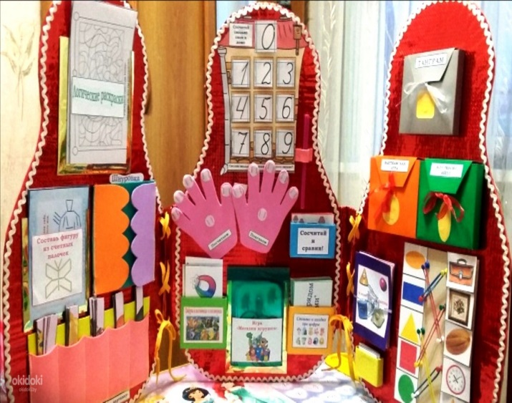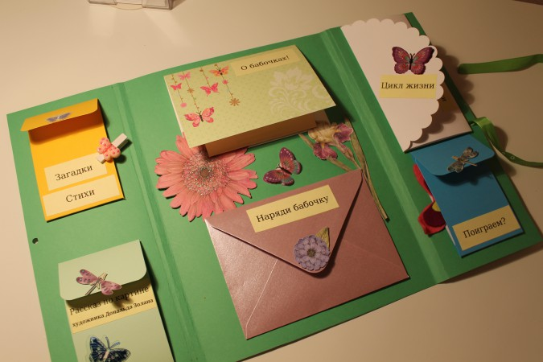

Подготовила воспитатель: Кузьмина Л.В.

Ярославль 2020

Немного теории
Лэпбукинг, или создание лэпбуков своими руками, — для отечественных родителей явление пока малознакомое, а вот американские мамы и папы используют его давно и с удовольствием. Собственно, именно от американцев пришло к нам само понятие «лэпбук», образованное от английского lapbook (наколенная книжка), что указывает на требования к формату изделия: возможность разложить его на коленях для увлекательной работы с содержимым.
Лэпбук — это методическое пособие, изготовленное в виде книжки или папки. Важное условие — интерактивность. В папке-лэпбуке обязательно содержатся материалы, предполагающие активную самостоятельную работу ребёнка.
Секреты оформления лэпбука

- Выбор темы: «Дни недели», «Цвета», «Геометрические фигуры», «Моря и Океаны», «Наша планета Земля», «Планеты Солнечной системы» и т. д. Стоит отметить, что лэпбуки бывают не только учебными. Это может быть поздравительная наколенная книжечка в подарок самому ребёнку или сделанная им для друзей или родных. Можно смастерить праздничные, игровые, автобиографические лэпбуки. В общем, выбор тем огромен. Есть где разгуляться.
- Создание плана. Тему выбрали? Чудесно. А теперь возьмите лист бумаги, ручку и хорошо подумайте, каким содержимым вы будете наполнять лэпбук. Особенно важно это для учебных тематических лэпбуков. Что надо включить в наколенную книжку, чтобы резюмировать пройденную с малышом тему? К примеру, для лексической темы «Животные» план может выглядеть таким образом:

  - домашние животные;
  - дикие звери;
  - кто что ест;
  - кто где живет;
  - мамы и детёныши;
  - стихотворения о животных;
  - загадки про животных.

- Макет. Мало решить, ЧТО будет содержать ваш лэпбук. Важно определить, КАК разместить содержимое интерактивной папки. Для этого из обычного листа создайте макет будущего изделия. Сложите его определённым образом и ручкой или карандашом изобразите расположение предполагаемых элементов. И только хорошенько обдумав макет, можно приступать к реализации дизайн-проекта в реальность. Как говорит мудрый народ: «Семь раз отмерь, один раз отрежь».
Наполнение лэпбука
Чтобы сделать «наколенную книжечку» максимально привлекательной, используйте разнообразные элементы, их оригинальные модификации и комбинации:

- кармашки;
- окошки;
- дверцы;
- конверты (обычные и фигурные);
- вращающиеся круги;
- стрелки;
- пазлы;
- вкладыши;
- книжки-гармошки;
- разрезные блокноты;
- страницы-секреты.

Форма лэпбука
Форма лэпбука может быть произвольной — на ваше усмотрение. Популярны лэпбуки окошком на плотном листе формата A3 с двумя фальцами (сгибами), но можно использовать любую приглянувшуюся вам схему создания книжки-буклета.
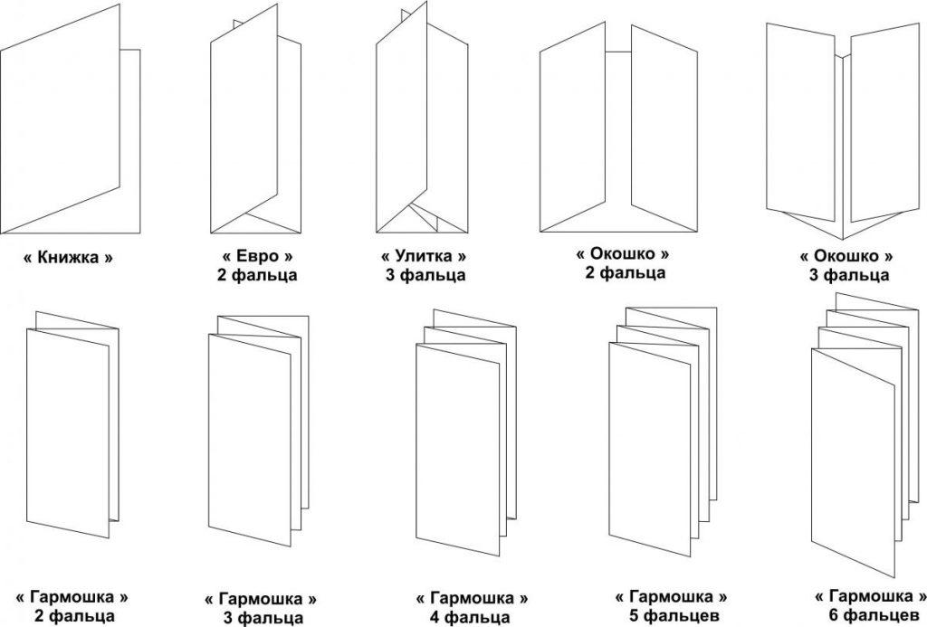

Вы можете изготовить по принципу лэпбука интерактивный настенный плакат или оформить таким образом отдельные листы формата A4 и собрать их в папку-скоросшиватель.

Что нужно для создания лэпбука своими руками
Для самостоятельного изготовления лэпбука в той или иной комбинации вам понадобятся материалы из списка:
- основа (плотная бумага формата A3, удобно использовать папку из картона);
- ножницы (обычные и с узорчатым краем);
- листы белой офисной бумаги;
- декоративная бумага (фактурная, цветная, бархатная и т. п.);
- инструменты для рисования (карандаши, фломастеры, мелки, краски);
- клей;
- двухсторонний и обычный скотч;
- степлер;
- природный материал (ракушки, засушенные листья, веточки, жёлуди, семена);
- ткань (фетр, атлас, шерсть);
- пуговицы, бусины, бисер;
- подходящие картинки (вырезки из журналов, собственные рисунки, распечатки из интернета, наклейки).
Советы родителям:
- Уделите внимание не только содержимому, но и обложке «наколенной книжки». Чем красочней оформление, тем выше интерес ребёнка к пособию.
- По возможности, привлекайте малыша к работе над лэпбуком. Такая деятельность — отличный вариант совместного досуга, а также прекрасный тренажёр для воображения и творческих навыков. Кроме того, ребёнку будет приятно снова и снова брать папку в руки, чтобы полюбоваться результатом своих трудов.
- Закончив все работы, на несколько часов отложите готовый лэпбук в сторону. Это необходимо, чтобы все детали хорошо приклеились и книжечка прослужила вам как можно дольше.
- Если лэпбук получился объёмным, богатым, не обязательно изучить все представленные в нём материалы и выполнить все предложенные в нём задания за один раз. Напротив, лучше оставить что-то на потом, сохранить интригу, тем самым подогревая детский интерес к чудо-книжечке.
- Шаблоны для тематических лэпбуков вы можете найти в интернете, но не бойтесь фантазировать и придумывать что-то своё, авторское. Особенно радостно будет малышу заниматься с пособием, в котором есть его собственные фотографии и рисунки, описания из его жизни, произошедших с ним событий, его любимых книжек и игрушек.

